# GUIA RÁPIDA APLICACIÓN APPRECURSOS

* Abrimos el ejecutable de la aplicación.

C:\Users\agd19\Desktop\Captura1.PNG

* Deberá aparecer la interfaz de la aplicación.

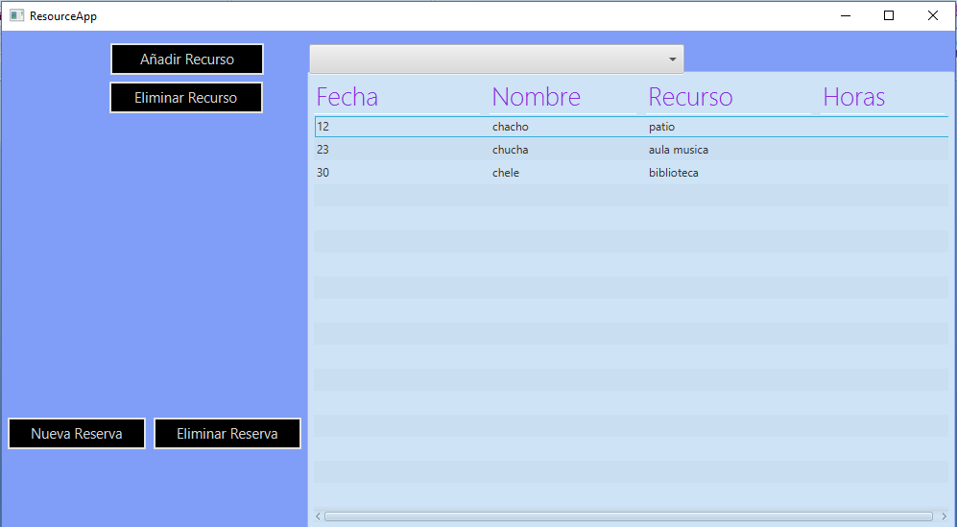

* Para añadir un recurso nuevo pulsamos el botón añadir recurso.

C:\Users\agd19\Desktop\Captura3.PNG

Aparecerá una ventana nueva con un campo para introducir el nombre del recurso.

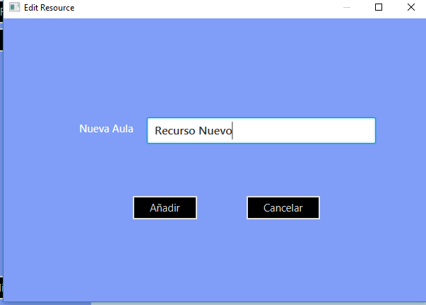

Para guardarlo solo necesitamos pulsar el botón Añadir. Volverá a la pantalla principal,

y veremos nuestro recurso incluido con los demás.

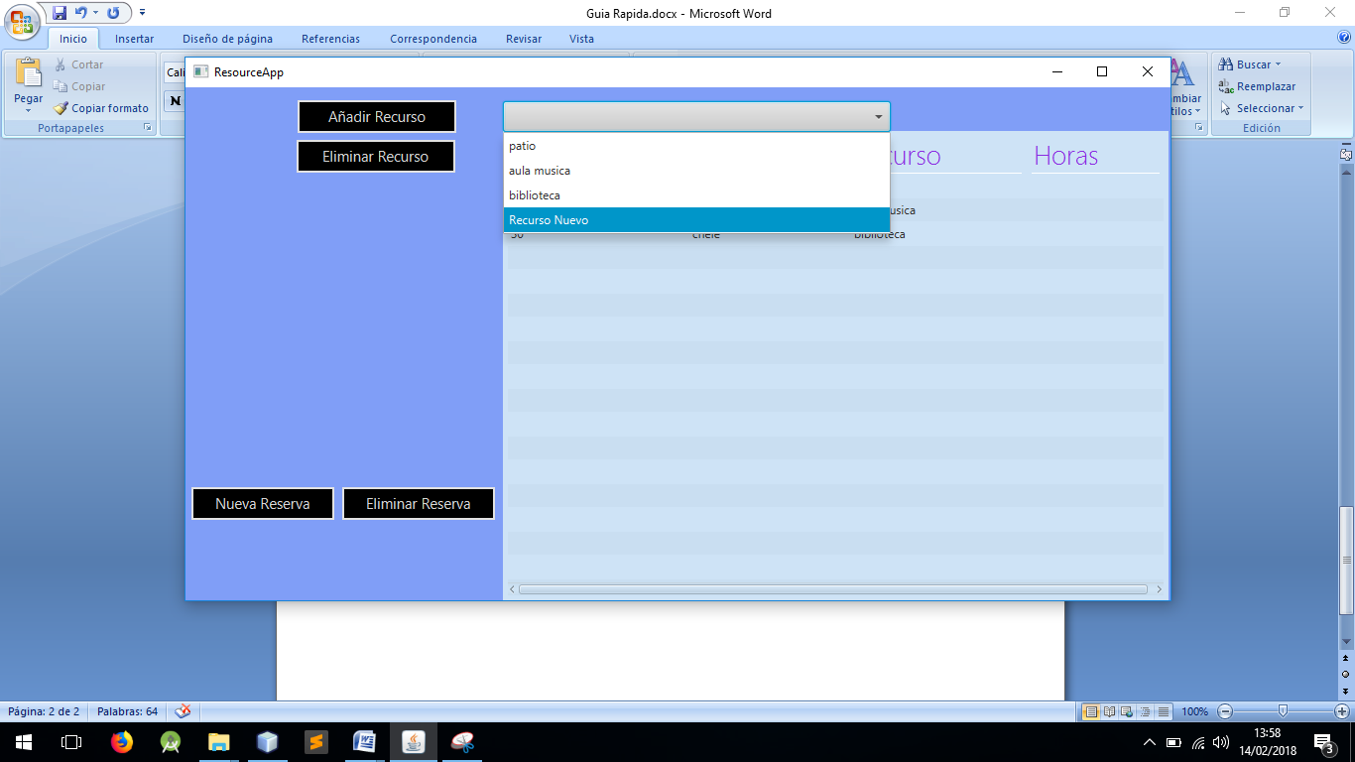

* Para eliminar un recurso debemos seleccionarlo en el combo box y pulsar el botón Eliminar Recurso y será eliminado de la lista.

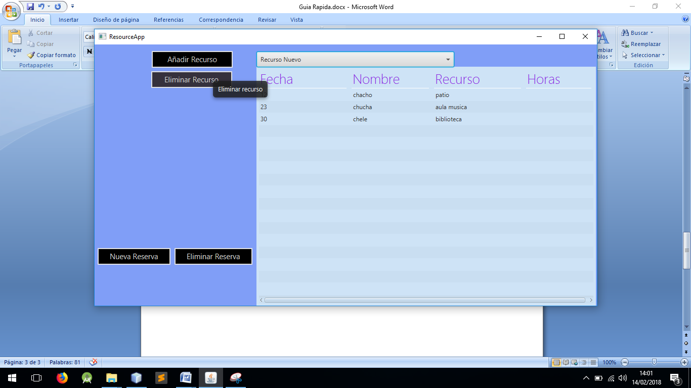

* Para realizar una Reserva, pulsaremos el botón Nueva Reserva. Aparecerá la siguiente ventana:

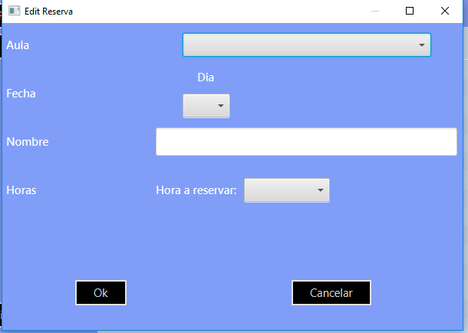

- Aula: seleccionaremos el recurso a reservar.

-Fecha: introducimos el día de este mes el cual queremos realizar la reserva.

-Nombre: nombre del profesor que realiza la reserva.

-Horas: hora del día en la que vamos a realizar la reserva.

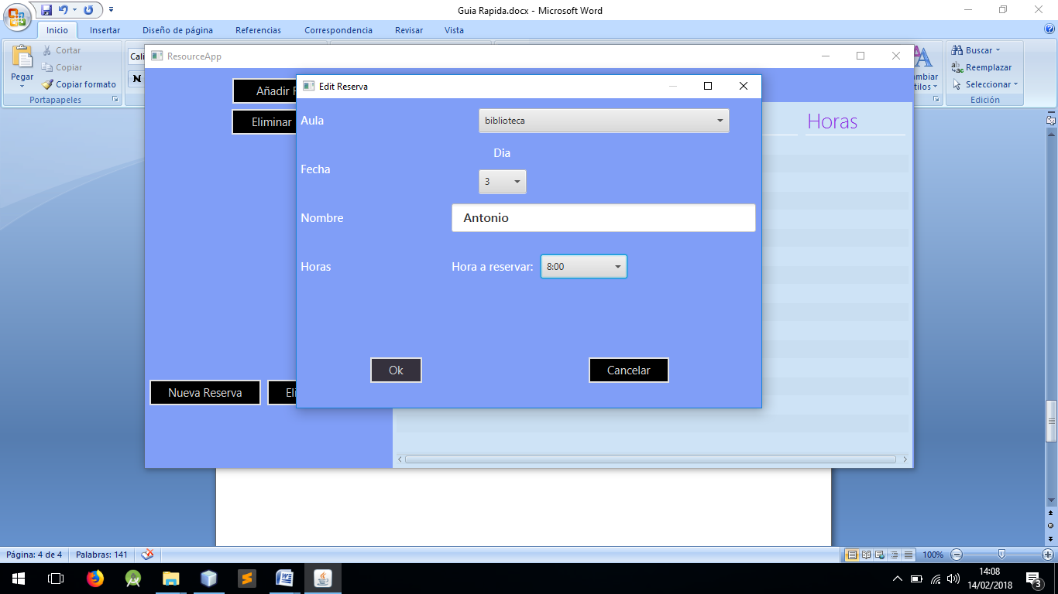

-Para ejecutar la reserva pulsamos el botón Ok y veremos en la tabla reservas de la ventana principal nuestra reserva realizada.

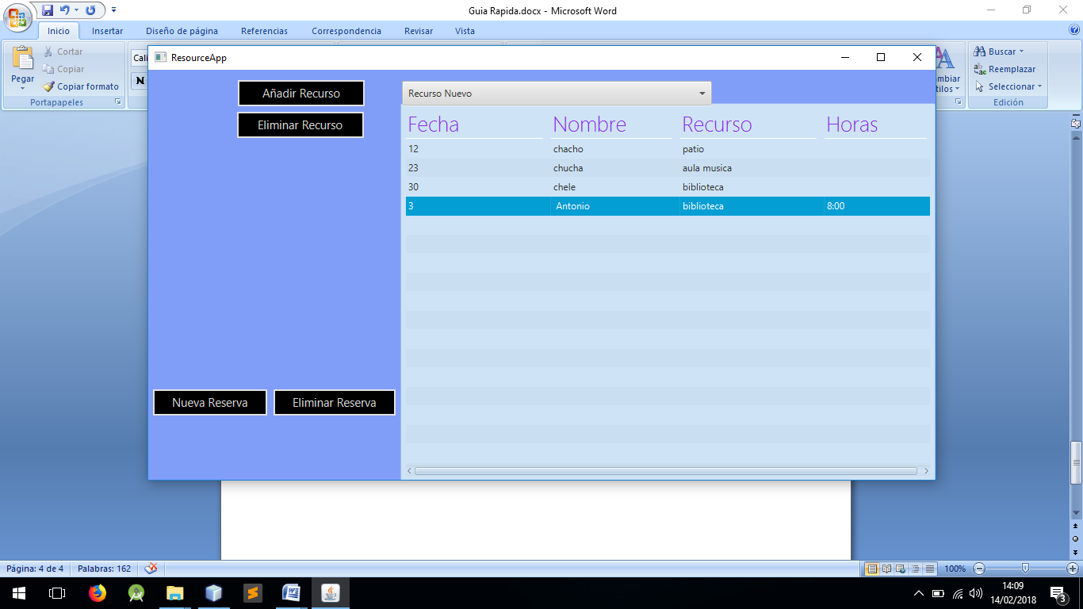

* Para eliminar una reserva, seleccionaremos la reserva en la tabla y pulsaremos el botón Eliminar Reserva.

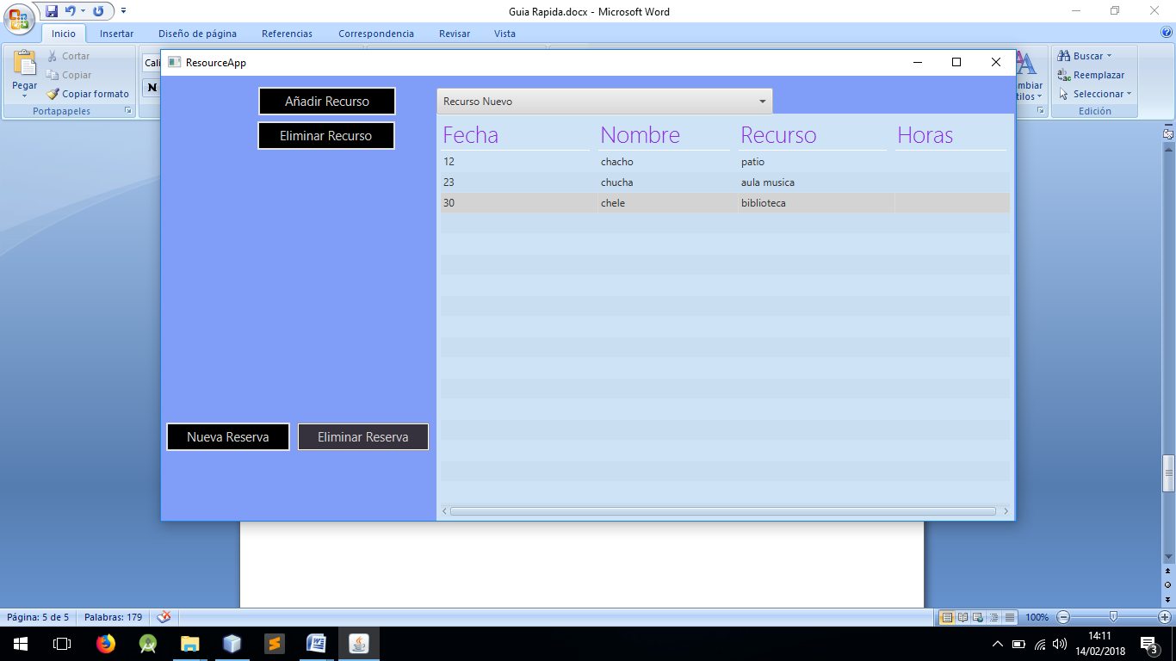

Antonio García Delgado

Mario González Urbano